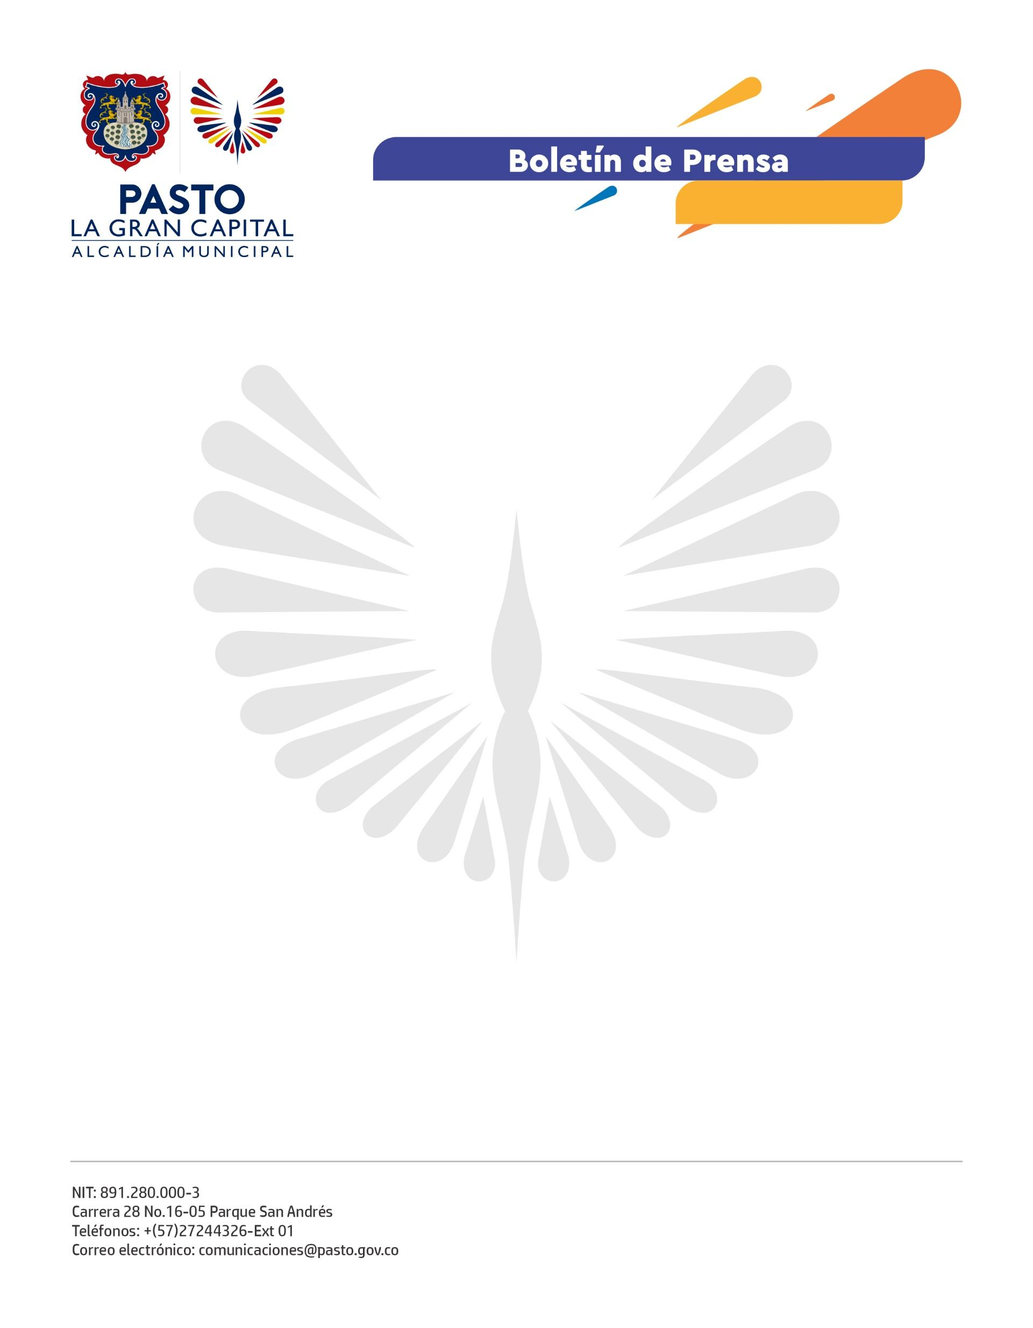
No. 028
14 de enero de 2022

CON EQUIPO OPERATIVO DE MÁS DE 300 FUNCIONARIOS, ALCALDÍA DE PASTO GARANTIZÓ EL NORMAL DESARROLLO DEL CARNAVAL DE NEGROS Y BLANCOS 2022

Este equipo operativo apoyó las labores de Corpocarnaval y fue integrado por personal de las secretarías de Salud, Tránsito y Transporte, Desarrollo Económico, Cultura, Gestión Ambiental, Desarrollo Comunitario y Bienestar Social; las Direcciones Administrativas de Juventud y Espacio Público y la Oficina de Planeación de Gestión Institucional.

Según el secretario de Gobierno, Carlos Bastidas Torres, entre las labores realizadas se destacó el control de aforo e ingreso a los escenarios con el fin de respetar los protocolos de bioseguridad y disminuir el impacto generado por la cuarta ola de covid-19.

Asimismo, resaltó que el trabajo realizado con la Policía Metropolitana en las plazas de Nariño y del Carnaval, así como en la Concha Acústica y el Estadio Departamental Libertad, donde se desarrollaron los eventos oficiales, evitó riñas y hechos adversos.

Planeación

El secretario de Gobierno sostuvo que, desde el inicio de las actividades de pre-Carnaval, se convocó a una reunión operativa diaria, con participación de la mayoría de las dependencias en mención, donde se planificaban todas las acciones para mantener el control y la seguridad en cada escenario.

Además, señaló que esta estrategia fue clave para el desarrollo normal del Carnaval y que el mismo modelo será replicado durante las demás festividades que se registren en el presente año.

“Este trabajo no termina aquí, vamos a continuar acompañando todos los eventos que se realicen con la debida autorización de la Administración Municipal para garantizar que la comunidad participe de manera segura y cumpla con todos los protocolos de bioseguridad”, concluyó.

